Natuurkunde samenvatting hoofdstuk 4 & 6 NaSK.

Hoofdstuk 4:

Geluid wordt gemaakt door een geluidsbron (verkeer, muziekinstrumenten, je stem.)
Je oor registreert geluid door het trommelvlies. Daarna wordt het geluid aan de hersenen doorgegeven.

Door de trilling krijg je geluid. Dit kun je heel goed zien bij muziekinstrumenten: 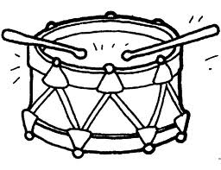
Bij een trommel bijvoorbeeld. Zodra je met de stokjes tegen het gespannen vlies slaat komt er tegelijk met het geluid een trilling.

Onthouden:
Geluid verspreidt zich van een geluidsstof, via een tussenstof (kan vast, vloeibaar of gasvormig zijn), in alle richtingen
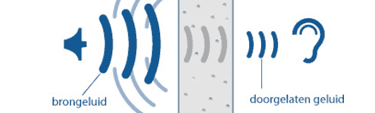

tussenstof

Stemgeluid maak je met: je stembanden, je mond & je lippen
De geluidsbron brengt de lucht eromheen in trilling.
Deze trilling verspreidt zich door de lucht en kan ook andere voorwerpen in trilling brengen.
Een trilling is een heen en weer gaande beweging om een evenwichtstand.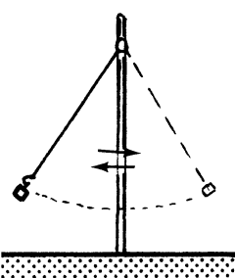

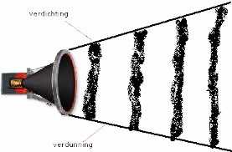

Door de trilling van deze prachtige luidspreker wordt ook de lucht in trilling gebracht! Op sommige plekken worden de molecuultjes dichter op elkaar gebracht dan andere.
Onthouden: als ze dicht op elkaar worden gebracht, heet het verdichting.
Als ze niet dicht op elkaar worden gebracht, heet het verdunning.
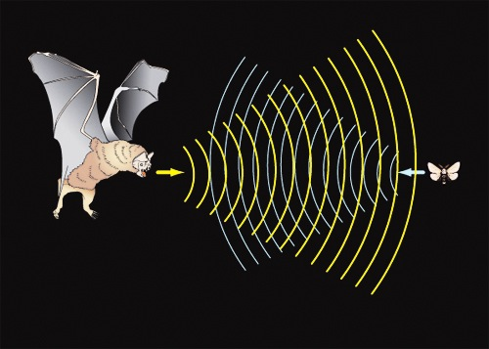

Geluidstrillingen kunnen net als lichtstralen ook worden teruggekaatst. Hier maken vleermuizen gebruik van: ultrasone trillingen. De ultrasone trillingen worden door de prooi teruggekaatst en de vleermuis vangt deze echo op.
Onthouden:
Voor het verspreiden van een geluidstrilling is een tussenstof noodzakelijk. Deze kan vast, vloeibaar of gasvormig zijn.
Een geluidstrilling kan zich dus niet door het luchtledige verspreiden (vacuüm)
De snelheid van geluid in de lucht is 340 m/s, in andere stoffen gelden andere waarden.
Geluidstrillingen kunnen worden teruggekaatst, deze echowerking heeft verschillende toepassingen.

Onthouden:
Geluiden kunnen in toonhoogte verschillen
Toonhoogte = frequentie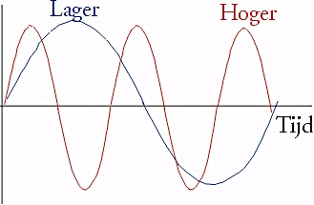 (Hz)
Amplitude = de hardheid (luidheid) 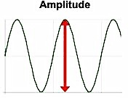(dB)

Bij snaarinstrumenten geeft een dunne, korte, strakgespannen snaar de hoogste toon.
Bij gelijksoortige muziekinstrumenten kan het kleinste instrument de hoogste toon geven.
Frequentie = 1 : trillingstijd
In formule: f = 1 : T
De eenheid van de frequentie is 1/s = hertz (Hz)
De einheid van de amplitude is in dB
Een trilling die een volledige trilling per seconde uitvoert, heeft een frequentie van 1 hertz. Met een toongenerator regel je sterkte en hoogte van het geluid.
Een goed menselijk gehoor hoort trillingen tussen 20 Hz en 20,000 Hz.

Onthouden:
De amplitude van een trilling is de grootste uitwijking uit de evenwichtsstand.
Met toongenerator, oscilloscoop en decibelmeter kun je geluid bestuderen.
De toongenerator is de geluidsbron, de oscilloscoop geft de daarbij behorende trilling weer en de decibelmeter meet de geluidssterkte.

Het menselijk gehoor is het gevoeligst voor geluiden met een frequentie van 500 Hz tot 8000 Hz. Dit is ook ongeveer het bereik van de menselijke stem.
De kwaliteit van het gehoor wordt weergegeven in een audiogram.

Onthouden:
De luidheid van een geluid dB geeft aan hoe hard dat geluid voor het menselijk gehoor is.
Hoe groter de afstand tot de geluidsbron, hoe kleiner de luidheid.
De hardheid van een stof bepaalt of die stof geluid absorbeert of terugkaatst.
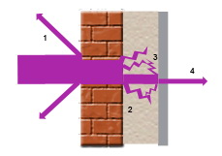
Terugkaatsing. Deze wand absorbeert voor een groot gedeelte.
De gevolgen van geluidshinder kunnen zeer ernstig zijn. Bij geluidshinder onderscheid je duurzame en niet-duurzame oplossingen. Duurzame oplossingen doen iets aan de bron van de geluidsoverlast. Niet-duurzame oplossingen bestrijden alleen de gevolgen.
Duurzame oplossingen:
- Geluidsarme motoren ontwikkelen
- Maximumsnelheid voor vrachtwagens voorschrijven
- Maximumgeluidsterkte in cafés voorschrijven

Niet-duurzame oplossingen:
- Geluidsschermen die geluid absorberen of weerkaatsen
- Gehoorbeschermers tijdens het werken in een lawaaiige omgeving
- Geluidsisolatie van woningen in de buurt van vliegvelden.
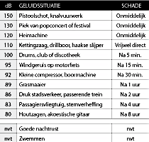

Magnetisme
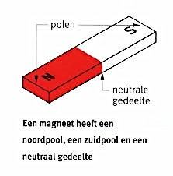
De noordpool van een magneet is vaak rood geschilderd.
Een magneet trekt ijzeren en nikkelen voorwerpen aan.
Bij een magneet z’n polen is hij het sterkst.
Een zuidpool stoot een zuidpool af, hetzelfde geldt bij een noordpool: de noordpool stoot de noordpool af. Maar een zuidpool trekt een noordpool aan en andersom.
Een spijker met daaromheen een spoel waar een elektrische stroom doorheen gaat: wordt een elektromagneet.
Hoe groter de stroomsterkte, hoe sterker de elektromagneet.
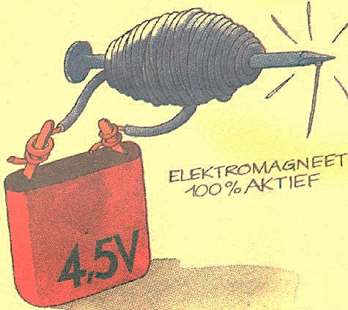
Hier op het plaatje is de stroomsterkte 4,5 V, die 4,5 V geeft dus aan hoe sterk de elektromagneet is.

Hoe werkt een telefoon?
De hoorn van een telefoon bevat een microfoon en een luidspreker. De microfoon en de luidspreker bevatten beide een membraan (een soepel plaatje dat makkelijk trilt, soort van trommelvlies). Als je in de microfoon spreekt gaat het membraan trillen. Deze trilling wordt omgezet in een elektrisch signaal dat naar de ontvanger gaat. Daar wordt het elektrisch signaal omgezet in een trilling van het luidsprekersmembraan.
Bij een mobiel wordt de trilling verspreid door radiogolven.

Belangrijke onderdelen van een luidspreker zijn conus, spoel en magneet.

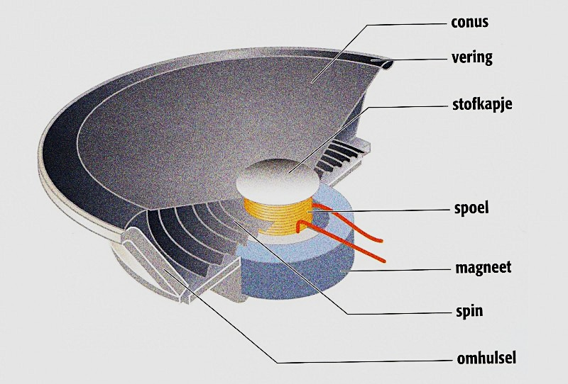
Binnen in de ringmagneet hangt een beweegbare spoel. Als de stroomsterkte in de spoel verandert wordt de spoel minder of meer magnetisch. De spoel, de conus en de lucht bij de conus gaan trillen: de luidspreker maakt geluid.

Een luidspreker is niet voldoende om alle frequenties goed weer te geven. Een driewegbox heeft drie luidsprekers; een voor hoge tonen, een voor lage tonen en een voor middentonen.

Ook bij geluidsopnames werkt men met meerdere microfoons omdat het anders geen stereo-effect heeft.

Oefenvragen hoofdstuk 4:

Een droge echoput is 60 m diep. Chantal geeft een gil en hoort haar echo na 0.4 seconden. Hieruit berekent Chantal de snelheid van geluid in lucht.
A geef de berekening van Chantal:
S = v x t s = 60 m t = o.4 seconden v=?
V = s : t
V = 60 : 0.4
V = 150 m/s

Je ziet een bliksemflits en na zes seconden hoor je de donder.
A hoeveel km is het onweer bij je vandaan?
S = v x t s =? T= 6 seconden v= 340 m/s
S = 340 x 6
S = 2040 meter (2,04 km)

Maak de juiste keuze:
A hoe korter een snaar, hoe hoger / lager de frequentie.
B hoe dikker de snaar, hoe hoger / lager de frequentie.
C hoe groter de spanning van een snaar, hoe hoger / lager de frequentie.
D als je een blokfluit langer maakt, wordt de frequentie hoger / lager.
E een lange slinger heeft een hogere / lagere frequentie dan een korte slinger.

Hoeveel trillingen voert een trilling van 80 Hz per seconde uit?
80 trillingen.
Bereken de trillingstijd van deze trilling:
F = 1 : t
T = 1 : F
T = 1 : 80
T = 0,0125 s

Een trillend bladveer beweegt 480 keer heen en weer in 60 seconden.
A bereken de frequentie van deze trilling
F = 1 : T
F = 480 : 60
F = 8 Hz
B kun je deze trilling horen? Leg uit.
Nee deze trilling kun je niet horen, want het menselijk gehoor kan pas trillingen vanaf 20 Hz horen.

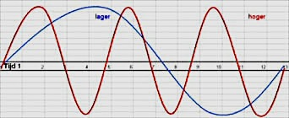

We noemen de rode lijn: lijn 1. En de blauwe lijn: lijn 2
Welke frequentie is hoger? Die van lijn 1 want die maakt meer trillingen in dezelfde tijd.
Welke amplitude is hoger? Ze zijn beide gelijk.

Hoofdstuk 6

Meewerkende krachten zijn:
- Stuwkracht
- Wind mee
- Zwaartekracht (bij helling af)
Tegenwerkende krachten zijn:
- Wrijving
- Wind tegen
- Remkracht
- Zwaartekracht (bij helling op)

Op een glijdend voorwerp en op een rollend voorwerp werkt wrijving. Deze hangt af van de massa van het voorwerp en de soort ondergrond. De wrijving op aarde op een bewegend voorwerp noem je de luchtweerstand. Luchtweerstand hangt af van de grootte, snelheid en stroomlijn van het bewegende voorwerp. Wrijving werkt tegen de beweging in.

De wrijving is afhankelijk van:
- De ruwheid van het wegdek
- De bewegende massa (met iemand achterop fiets je zwaarder)
- Onderhoud
- Toestand van de banden
- Frontale oppervlakte
- Snelheid
- Stroomlijn

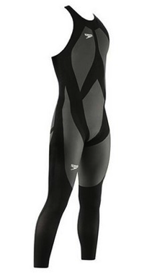
Voorwerpen met een goede stroomlijn zijn aerodynamisch
Bijvoorbeeld dit wielrenpak
Daardoor kun je de luchtweerstand aanzienlijk verminderen dus ga je sneller.

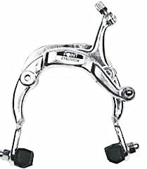
Soorten remmen:
- Trommelrem (achteruittraprem)
- Knijprem met remblokje (handrem)

Welke is beter?
De trommelrem want de remblokjes kunnen eerder slijten en dan wordt het gevaarlijk.

Onthouden:
Een buisprofiel is erg sterk.
Bij veel onderdelen van een fiets maak je gebruik van wrijving.

In het verkeer moet je rekening houden met een reactietijd van (minimaal) 1 seconde. In die tijd wordt de reactieafstand afgelegd.

Reactietijd hangt af van:
- Leeftijd
- Concentratie
- Vermoeidheid
- Alcohol
- Medicijnen

De remweg hangt af van:
- De remkracht (kracht die de rem uitoefent)
- De massa
- De snelheid op het moment van remmen
- Toestand van wegdek en banden
- De luchtweerstand

Maximumsnelheden:
Bromfiets:
- Binnen bebouwde kom 30 km/h
- Buiten bebouwde kom 40 km/h

Personenauto:
- Binnen bebouwde kom 50 km/h
- Op woonerf 30 km/h
- Buiten bebouwde kom 80 km/h
- Op snelwegen 100 km/h of 120 km/h

Vrachtwagen:
- Binnen bebouwde kom 50 km/h
- Buiten bebouwde kom 80 km/h (ook op snelwegen!)

Onthouden:
Stopafstand = reactieafstand + remweg
De stopafstand bepaalt de toegestane maximumsnelheid

Onthouden:
De kracht die je tijdens het remmen ondervindt hangt af van:
- De remweg (kleine remweg geeft grote kracht)
- De (lichaams)massa (grote massa geeft grote kracht)
- De snelheid (grote snelheid geeft grote kracht

Als de massa 2x zo groot wordt, wordt de kracht 2x zo groot.
:2 :2
4x 4x
Als de remweg 3x zo groot wordt, wordt de kracht :3 zo groot
:2 2x
Als de snelheid 2x zo groot wordt, wordt de kracht 4x zo groot
:4 :16
√100x=10x 100x

Wet van de traagheid: en voorwerp probeert bij een snelheidsverandering zijn eigen beweging te behouden.

Veiligheid in de auto.
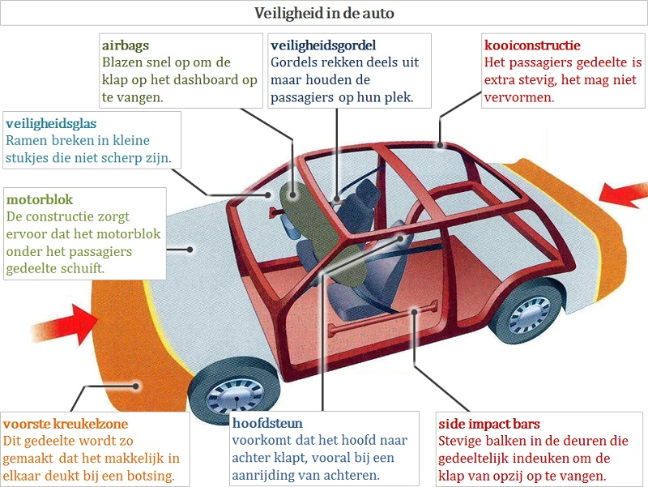

Onthouden:
Kreukelzone, autogordel, airbag en veiligheidshelm verlengen de remweg bij botsingen. Hierdoor wordt de kracht op het lichaam verkleind.

